Практическое занятие № 1

Тема «Патентный поиск»

Цель: Изучить виды, содержание и порядок проведения патентных исследований.

Теоретические сведения

Целью патентных исследований является определение уровня техники, который используется для проверки соответствия заявленного изобретения условиям патентоспособности «новизна» и «изобретательский уровень».
Патентное исследование проводится на основании формулы изобретения с учетом описания и чертежей, если они имеются, а также с учетом изменений формулы изобретения, принятых во внимание при рассмотрении заявки.
При определении уровня техники общедоступными считаются сведения, содержащиеся в источниках информации, с которыми любое лицо может ознакомиться сами либо о содержании которых ему может быть законным путем сообщено.
Национальный центр интеллектуальной собственности https://bypatents.com/
Российское агентство но патентам и товарным знакам (Роспатент) предоставляет доступ к патентным материалам на страницах своего сайта:
http://www1.fips.ru/wps/wcm/connect/content_ru/ru/inform_resources/inform_retrieval_system
Евразийские патенты – http://www.eapo.org
Бесплатный поиск по патентам США возможно проводить с 1790 г по сайту компании United States Patent and Trademark Office http://www.uspto.gov
Европейский патентный офис http://www.epo.org
Патентное бюро Японии. Поиск по серверу Японского патентного ведомства (ЯПВ) необходимо начинать со страницы www.jpo.go.jp

МЕЖДУНАРОДНЫЕ КЛАССИФИКАТОРЫ
Для обеспечения единообразия в международном масштабе распределения патентных документов, а также упрощения поиска необходимой патентной документации применяются специально разработанные патентные классификаторы.
Международная патентная классификация (МПК), принятая в соответствии со Страсбургским соглашением 1971 года, предусматривает создание единой системы классификации, охватывающей патенты на изобретения, включая опубликованные патентные заявки, авторские свидетельства, полезные модели и свидетельства о полезности. Аббревиатура «МПК» является общепринятым обозначением Международной патентной классификации.
Международная классификация промышленных образцов (МКПО) была принята 8 октября 1968 года дипломатической конференцией в г. Локарно (Швейцария), на которую были приглашены все страны-участницы Парижской конвенции по охране промышленной собственности.
Международная классификация товаров и услуг (МКТУ) в соответствии с Ниццким соглашением от 15 июня 1957 г., отражая единую классификацию товаров и услуг для регистрации товарного знака, позволяет c максимальной достоверностью идентифицировать и, соответственно, классифицировать товар или услугу с обеспечением их единообразного восприятия всеми заинтересованными лицами.
Универсальная десятичная классификация (УДК), первое сводное издание которой, вышло в 1905 г. в Брюсселе, получила широкое применение в качестве единой системы классификации информационных материалов в области естественных и технических наук. Ее применение позволяет обеспечить единообразие в организации справочно-информационных фондов в органах научно-технической информации, научных и технических библиотеках страны.

МЕЖДУНАРОДНАЯ ПАТЕНТНАЯ КЛАССИФИКАЦИЯ (МПК)
МПК является средством для единообразного в международном масштабе классифицирования патентных документов, позволяет эффективно осуществлять поиск патентных документов с целью установления новизны и оценки вклада изобретателя в заявленное техническое решение (включая оценку технической прогрессивности и полезного результата).
МПК, кроме того, является:
- инструментом для упорядоченного хранения патентных документов, что облегчает доступ к содержащейся в них технической и правовой информации;
- основой для избирательного распределения информации среди потребителей патентной информации;
- основой для определения уровня техники в отдельных областях;
- основой для получения статистических данных в области промышленной собственности, что в свою очередь позволит определять уровень развития различных отраслей техники.
МПК охватывает все области знаний, объекты которых могут подлежать защите охранными документами. Иерархическая структура МПК выражается в разбивке всех областей знаний на несколько классификационных уровней. В нисходящем порядке эти уровни иерархии соответствуют разделам, классам, подклассам, основным группам и подгруппам.
По своей структуре МПК разделена на восемь основных разделов.
Индекс раздела. Каждый раздел обозначен заглавной буквой латинского алфавита от А до Н.
Заголовок раздела лишь приблизительно отражает его содержание. Разделы имеют следующие названия:
A - УДОВЛЕТВОРЕНИЕ ЖИЗНЕННЫХ ПОТРЕБНОСТЕЙ ЧЕЛОВЕКА
B - РАЗЛИЧНЫЕ ТЕХНОЛОГИЧЕСКИЕ ПРОЦЕССЫ; ТРАНСПОРТИРОВАНИЕ
C - ХИМИЯ; МЕТАЛЛУРГИЯ
D - ТЕКСТИЛЬ; БУМАГА
E - СТРОИТЕЛЬСТВО; ГОРНОЕ ДЕЛО
F - МЕХАНИКА; ОСВЕЩЕНИЕ; ОТОПЛЕНИЕ; ДВИГАТЕЛИ И НАСОСЫ; ОРУЖИЕ; БОЕПРИПАСЫ; ВЗРЫВНЫЕ РАБОТЫ
G - ФИЗИКА
H - ЭЛЕКТРИЧЕСТВО
Содержание раздела. В оглавлении к каждому разделу помещен перечень относящихся к нему классов и подклассов.
Подраздел. Внутри разделов родственные классы условно объединяются в подразделы, которые не обозначаются индексами.
Например, в разделе D имеются подразделы:
натуральные и химические нити и волокна; прядение; пряжа; окончательная обработка пряжи; ткачество; плетение; изготовление кружев; трикотажно-вязальное производство; нетканые материалы; шитье, вышивание, производство прошивных изделий; обработка текстильных изделий, стирка, эластичные материалы; канаты, тросы или кабели; производство бумаги; производство целлюлозы.
Класс. Каждый раздел делится на классы. Индекс класса состоит из индекса раздела и двузначного числа.
Например: D 06
Заголовок класса отражает его содержание.
Например: D 06 Обработка текстильных изделий; стирка; эластичные материалы, не отнесенные к другим классам
Далее идет разбивка по подклассам, основным группам и подгруппам.
Полный классификационный индекс. Полный классификационный индекс состоит из комбинации символов, используемых для обозначения раздела, класса, подкласса и основной группы или подгруппы.
МЕЖДУНАРОДНАЯ КЛАССИФИКАЦИЯ ПРОМЫШЛЕННЫХ ОБРАЗЦОВ (МКПО)
МКПО служит для классифицирования промышленных образцов и состоит из перечня классов и подклассов и алфавитного перечня наименований изделий, в котором промышленные образцы объединены с указанием соответствующих им классов и подклассов.
Например: Класс 02 - предметы одежды, галантерея.
МЕЖДУНАРОДНАЯ КЛАССИФИКАЦИЯ ТОВАРОВ И УСЛУГ (МКТУ)
МКТУ используется при регистрации товарных знаков либо в качестве основной (единственной), либо вспомогательной классификации. В официальных публикациях о регистрации знаков указываются номера классов МКТУ товаров/услуг, в отношении которых зарегистрированы знаки.
Заголовки классов указывают в общем виде только области, к которым товары и услуги в принципе могут относиться, и не содержат названия конкретных товаров или услуг.
Для правильной классификации каждого конкретного товара или услуги необходимо пользоваться непосредственно перечнями товаров и услуг и пояснениями к каждому классу.
Например: Класс 25 - Одежда, обувь, головные уборы.
В опубликованные в официальных бюллетенях формы заявки на изобретение, полезную модель, промышленный образец и товарный знак с указанием соответствующих кодов МПК, МКПО и МКТУ

ПОРЯДОК ВЫПОЛНЕНИЯ РАБОТ ПО ПАТЕНТНЫМ ИССЛЕДОВАНИЯМ
В общем случае, порядок выполнения работ по патентным исследованиям состоит из следующих этапов.
ПЕРВЫЙ ЭТАП. Разработка регламента поиска.
Регламент поиска включает выбор источников информации страны, в которой будет вестись поиск, его ретроспективу и указание источников (этот этап оформляется в виде таблицы 1).

Таблица 1 – Источники информации

Источники информации, по которым будет проводиться поиск
Предмет поиска (объект исследования, его составные части | Страна поиска | патентные |  | НТИ |  | конъюнктурные |  | другие |  | Ретро-спективность | Наименование информа-ционной базы (фонда)
 |  | наименование | Классификационные  рубрики: МПК (МКИ)*  МКПО** МКТУ*** другие | наименование | Рубрики УДК**** и другие | наименование | код товара ГС СМТК БТН | наименование | Классификационные индексы
1 | 2 | 3 | 4 | 5 | 6 | 7 | 8 | 9 | 10 | 11 | 12

* - МПК – Международная патентная классификация, МКИ – Международная классификация изобретений (обозначение, применяемое до 1 января 1990 г.).
** - МКПО – Международная классификация промышленных образцов.
*** - МКТУ – Международная классификация товаров и услуг.
**** - УДК – Универсальная десятичная классификация.
Основные сведения по структуре и применению международных классификаторов приводятся ниже в тексте.
ВТОРОЙ ЭТАП. Поиск и отбор патентной и другой научно-технической документации.
Поиск должен осуществляться при наименьших затратах времени и с помощью автоматизированных информационных систем. Поиск в зарубежном патентном ведомстве должен быть согласован с национальным патентным ведомством – Национальным центром интеллектуальной собственности. Материалы, отобранные для поиска должны включать патентную документацию, научно-техническую, конъюнктурную, ТНПА (технические нормативно-правовые акты) и материалы государственной регистрации НИОКР (научно-исследовательские и опытно-конструкторские работы).
Данный этап оформляется в виде таблиц 2 и 3.
Таблица 2 – Патентная документация
Предмет поиска (объект исследования, его составные части) | Страна выдачи, вид и номер охранного документа. Классификационный индекс | Заявитель (патентообладатель), страна. Номер заявки, дата приоритета, конвенционный приоритет, дата публикации | Название изобретения (полезной модели, промышленного образца) | Сведения о действии охран-ного документа или причина его аннулирования (только для анализа патентной чистоты)
1 | 2 | 3 | 4 | 5

Таблица 3 – Научно-техническая, конъюнктурная, ТНПА и материалы государственной регистрации НИОКР

Предмет поиска (объект исследования, его составные части) | Наименование источника информации с указанием страницы источника, номера и даты госрегистрации для НИОКР | Автор, фирма (держатель) технической документации | Год, место и орган издания (утверждения, депонирования источника), дата и № регистрации для НИОКР
1 | 2 | 3 | 4

ТРЕТИЙ ЭТАП. Систематизация и анализ отобранной документации.
По выявленным в процессе поиска документам, требующим, например, в случае нарушения прав ОПС незамедлительного принятия решений руководством организации, выводы и рекомендации исполнителей патентных исследований оформляются экспертным заключением.
В общем случае анализ отобранной документации включает:
- технический уровень и тенденции развития объекта;
- патентно-лицензионную ситуацию;
- использование ОПС и наличие у них правовой охраны;
- исследование патентной чистоты объекта.
ЧЕТВЕРТЫЙ ЭТАП. Оформление результатов исследований в виде отчета о патентных исследованиях.
Отчет о патентных исследованиях должен содержать:
- титульный лист;
- список исполнителей;
- содержание;
- перечень сокращений, условных обозначений, символов, единиц, терминов;
- общие данные об объекте исследования;
- основную (аналитическую) часть;
- заключение;
- приложения.
Каждый из разделов аналитической части (ее содержание определяет третий этап) должен содержать:
- анализ и обобщение информации в соответствии с поставленными перед патентными исследованиями задачами;
- выводы и рекомендации для достижения конечного результата данной работы;
- оценку соответствия результатов патентных исследований заданию на их проведение, обоснование необходимости проведения дополнительных исследований.
В заключении в общем случае приводят:
- оценку состояния выполнения работы, составной частью которой являются патентные исследования, и ее соответствие планам программ, перспективным целям деятельности предприятия (организации);
- предложения по использованию результатов патентных исследований для создания новых объектов техники, замены или снятия с производства неконкурентоспособных объектов техники, приобретения лицензий, правовой охраны ОПС, получения доходов от продажи лицензий на ОПС или «ноу-хау».
Разделы аналитической части отчета иллюстрируются таблицами, например патентно-лицензионная ситуация (таблица 4), исследование патентной чистоты объекта техники (таблица 5).
Таблица 4 – Патентно-лицензионная ситуация
Объект техники и его составные части | Страна подачи заявки | Количество патентов, опубликованных заявок по годам подачи заявки (исключая патенты-аналоги)
1 | 2 | 3 | 4 | 5 | 6 | 7∗
∗ - Количество граф определяется глубиной поиска.

Таблица 5 - Исследование патентной чистоты объекта
Наименование объекта техники и его составных частей | Обозначение (чертежей, ГОСТ, ТУ и т.д.). Дата утверждения чертежа | Страна, в отношении которой произво-дится исследо-вание патентной чистоты | Источники известности |  | Действую-щие охран-ные доку-менты (в том числе патенты, аналоги, выложен-ные и ак-цептован-ные заяв-ки), подле-жащие анализу | Необходи-мость про-ведения сопостави-тельного анализа с объектом промыш-ленной собствен-ности («Подлежит» – «Не подлежит») | Приме-чание
 |  |  | Необходи-мость проведения сопостави-тельного анализа с объектом промыш-ленной собствен-ности («Подлежит» – «Не подлежит») | Патенты, выложен-ные и акцептован-ные заявки (номер доку-мента, даты приоритета и публика-ции, назва-ние объекта промышленной собст-венности, другие биб-лиографи-ческие данные)
1 | 2 | 3 | 4 | 5 | 6 | 7 | 8

Ответить на следующие вопросы:
- Что такое патентное исследование?
- Что такое патентная чистота?
- В чем заключается этап разработки регламента поиска?
- Как происходит поиск и отбор патентной и другой научно-технической документации?
- Что включает в себя этап систематизации и анализа отобранной документации?
- Как происходит оформление результатов исследований в виде отчета о патентных исследованиях?

Выполнить практическое задание:
Оформить отчет по ПЗ следующим образом:
- Титульный лист с указанием дисциплины, темы занятия, сведений о студенте и преподавателе, вариант задания (если есть).
- Цель занятия и краткие теоретические сведения по изученному материалу (если они не охвачены ответами на вопросы).
- Условие задания.
- Исполнительская часть.
- Использованные источники (нормативные документы, сайты, учебники и т.п.)

Задание для выполнения:
В результате проведения исследовательских и проектно-конструкторских работ на промышленных предприятиях были разработаны методы испытания материалов. Для реализации этих методов предложены конструктивные решения приборов и приспособлений. В результате модернизации и совершенствования технологических процессов были предложены решения, позволяющие повысить качество и производительность выпускаемой продукции. Предполагается патентование разработок.
Необходимо выполнить экспертизу патентной чистоты разработанных конструктивных решений: методов испытания материалов и устройств для их осуществления; устройств и механизмов для реализации технологических процессов, представленных на рисунках 1 – 8. Соответствие вариантов рисункам представлено ниже:
Рисунок 1 – варианты: 1, 9, 17, 25.
Рисунок 2 – варианты: 2, 10, 18, 26.
Рисунок 3 – варианты: 3, 11, 19, 27.
Рисунок 4 – варианты: 4, 12, 20, 28.
Рисунок 5 – варианты: 5, 13, 21, 29.
Рисунок 6 – варианты: 6, 14, 22, 30.
Рисунок 7 – варианты: 7, 15, 23.
Рисунок 8 – варианты: 8,16, 24.

Варианты индивидуальных заданий:
№ рисунка | Рисунок | Название
Рисунок 1 | 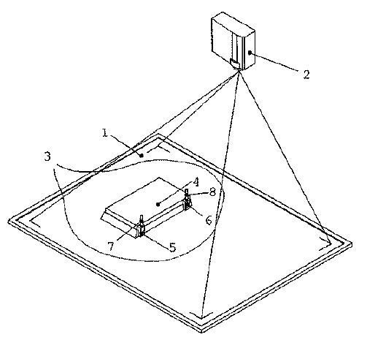 | Разработана интерактивная система сканирования, ввода и визуального отображения графических изображений
Рисунок 2 | 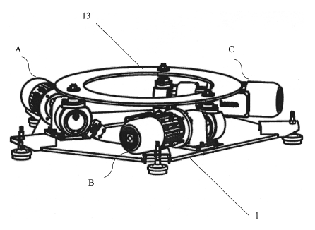 | Разработана динамическая платформа для симуляторов виртуальной реальности
Рисунок 3 | 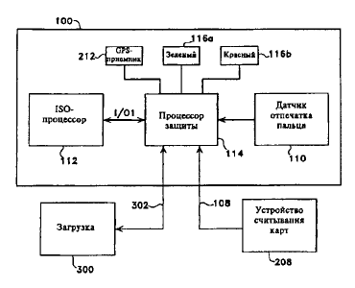 | Разработана идентификационная карта и способ проверки личности пользователя
Рисунок 4 | 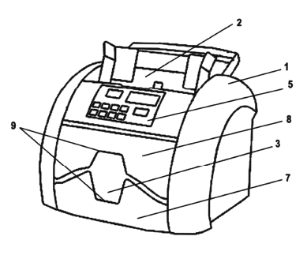 | Разработано устройство для счета банкнот
Рисунок 5 | 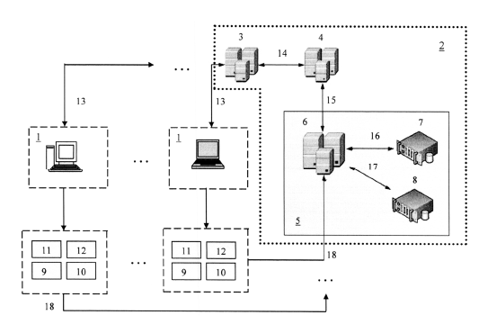 | Разработана интерактивная игровая система
Рисунок 6 | 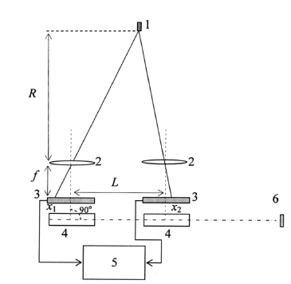 | Разработан способ определения расстояния до объекта посредством цифровой фотокамеры
Рисунок 7 | 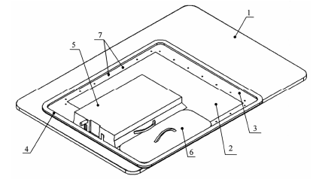 | Разработано устройство пофрагментного сканирования графических документов
Рисунок 8 | 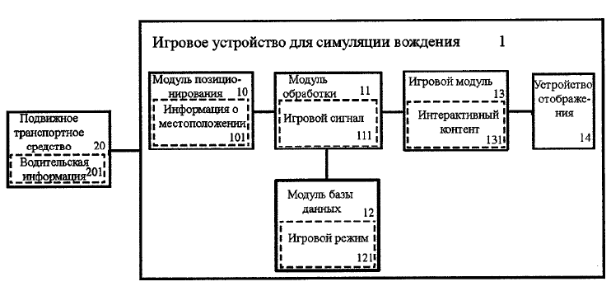 | Разработано игровое устройство для симуляции вождения

ПРИМЕР ВЫПОЛНЕНИЯ ЗАДАНИЯ

Задание. В результате проведения исследовательских работ по обеспечению требований безопасности работающих на производстве, было предложено конструктивное выполнение светозащитных очков, внешний вид которых представлен на рисунке 9.
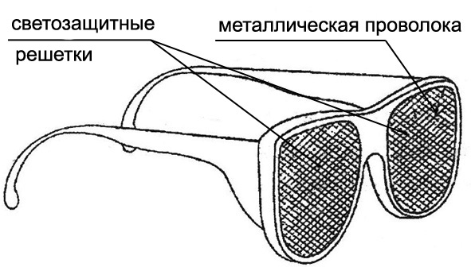 | Наличие предполагаемых существенных признаков и планируемый выпуск продукции являются предпосылками для патентования разработки.  Необходимо выполнить экспертизу патентной чистоты разработанного конструктивного решения (ОПС).
Рисунок 9 – Светозащитные очки
В качестве существенных признаков при патентовании предполагаемого изобретения, выносится конструктивный признак: выполнение светозащитных решеток из металлических нитей.
Выполнение задания. Для выявления патентной чистоты разработанного объекта промышленной собственности следует использовать следующий регламент поиска:
- объект – очки с линзами, выполненными в виде сеток, ячеек;
- страна поиска – Республика Беларусь;
- источники информации – патентные;
- ретроспективность – 5 лет;
информационная база - Афiцыйны бюлетэнь «Вынаходствы, карысныя мадэлi, прамысловыя узоры» Нацыянальнага цэнтра iнтэлектуальная уласнасцi Рэспублiкi Беларусь, каталог МПК. http://www.belgospatent.org.by
Для проведения патентного поиска необходимо определить классификационную рубрику предполагаемого изобретения, которая в данном случае, классифицируется по разделу «ФИЗИКА», класс «G02 Оптика».
Проведенный патентный поиск по указанному классу, выявил следующие аналогичные по конструктивному выполнению патенты и полезные модели, приведенные на рисунках 10 – 13:

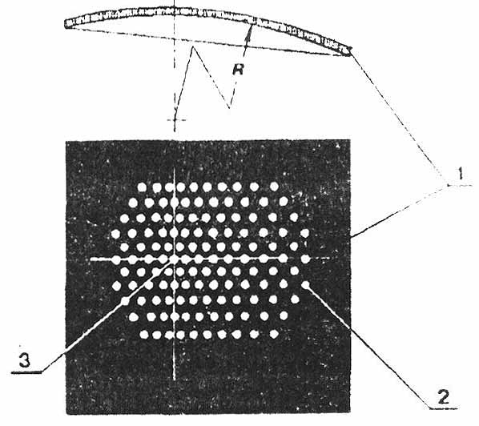 | 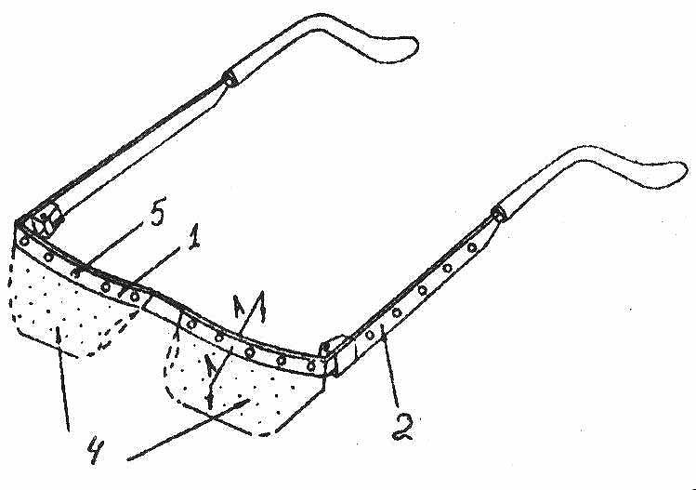
Рисунок 10 – Изобретение «Фильтр оптический перфорационный» патент 4097 | Рисунок 11 – Полезная модель «Универсальная очковая оправа открытого типа» патент 107U
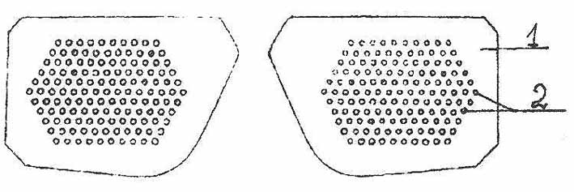 | 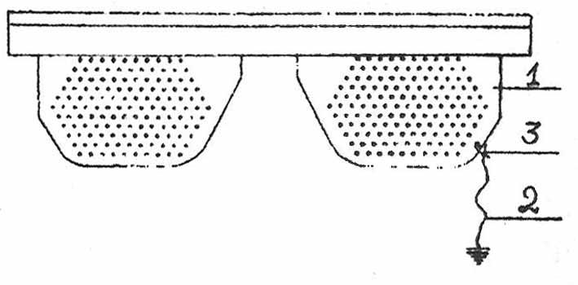
Рисунок 12– Полезная модель «Сетчатый окуляр» патент 309U | Рисунок 13 – Полезная модель «Сетчатые очки с защитой от электромагнитных и электростатических воздействий» патент 256U
Все данные по обнаруженным патентам-аналогам сводятся в соответствующую таблицу.

Таблица 6 – Патентная документация

Предмет поиска (объект исследования, его составные части) | Страна выдачи, вид и номер охранного документа. Классификационный индекс | Заявитель (патентообладатель), страна. Номер заявки, дата приоритета, конвенционный приоритет, дата публикации | Название изобретения (полезной модели, промышленного образца) | Сведения о действии охран-ного документа или причина его аннулирования (только для анализа патентной чистоты)
Сетчатые окуляры, светозащитные очки, защитные очки | Патент РБ  № 4097  МПК G02C. | Желтов Г.И., Ковшель Н.М.,  Заявка а19970332 от 1997.06.18, опубл. 30.09.2001  ОБ № 3, 2001. | «Фильтр опти-ческий перфора-ционный» | Действует
 | Патент РБ  № 107U  МПК G02C. | Пешков А.Н., Пешков С.А.  Заявка u19990022 от 1999.03.11, опубл. 30.03.2000  ОБ № 1, 2000. | «Универсальная очковая оправа открытого типа» | Действует
 | Патент РБ  № 309U  МПК G02C. | Пешков А.Н., Пешков С.А.  Заявка u20000101 от 2000.06.15, опубл. 30.03.2001  ОБ № 3, 2001. | «Сетчатый окуляр» | Действует
 | Патент РБ  № 4097  МПК G02C. | Пешков А.Н., Пешков С.А.  Заявка u20000091 от 2000.06.06, опубл. 30.03.2001  ОБ № 3, 2001. | «Сетчатые очки с защитой от электромагнитных и электро-статических воздействий» | Действует

Дальнейший анализ сущности обнаруженной патентной информации, выполняемой специалистами, позволяет определить наличие существенных отличий и возможность получения патента на изобретение или полезную модель.

